本校100學年度第1學期高中部班級優良學生頒獎100.10.24.
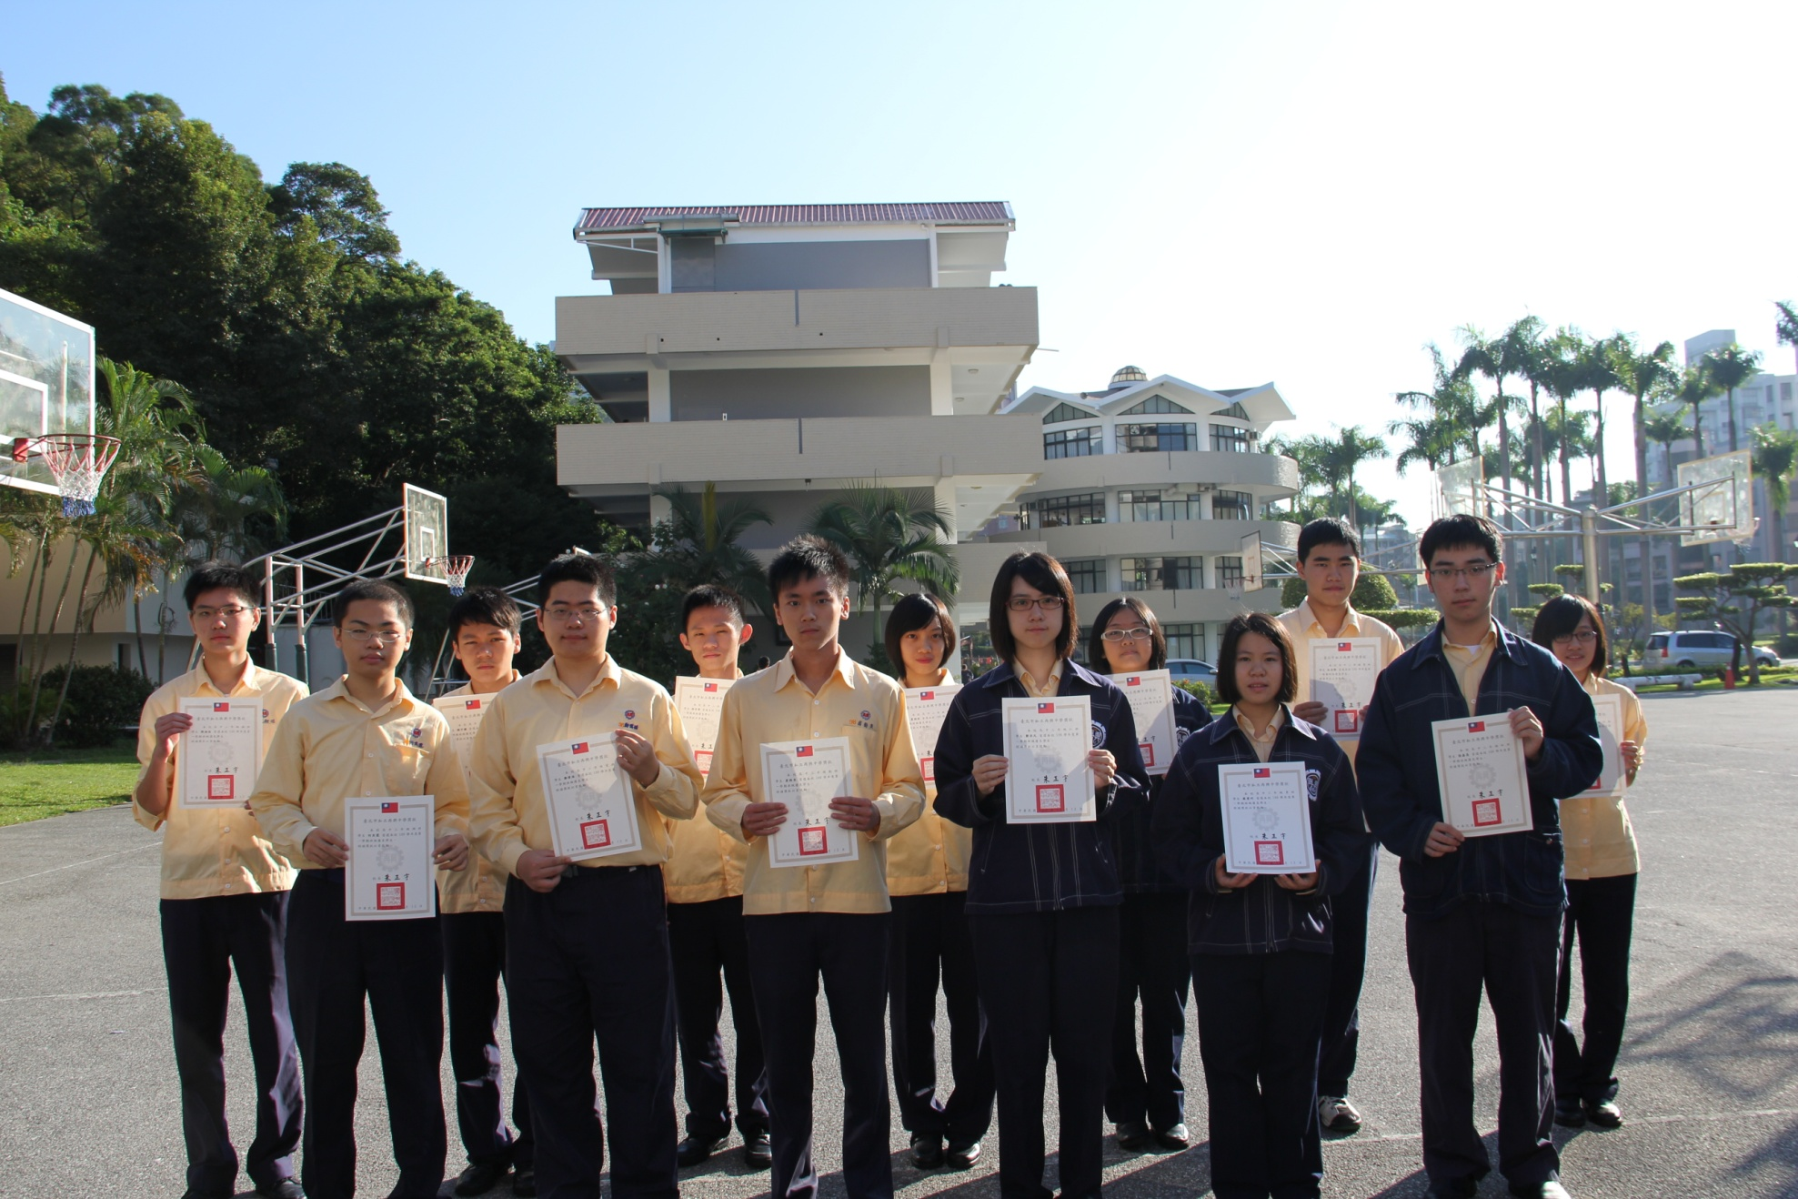
說明：

本校100學年度高中部班級教室佈置比賽優勝班級頒獎100.10.19.
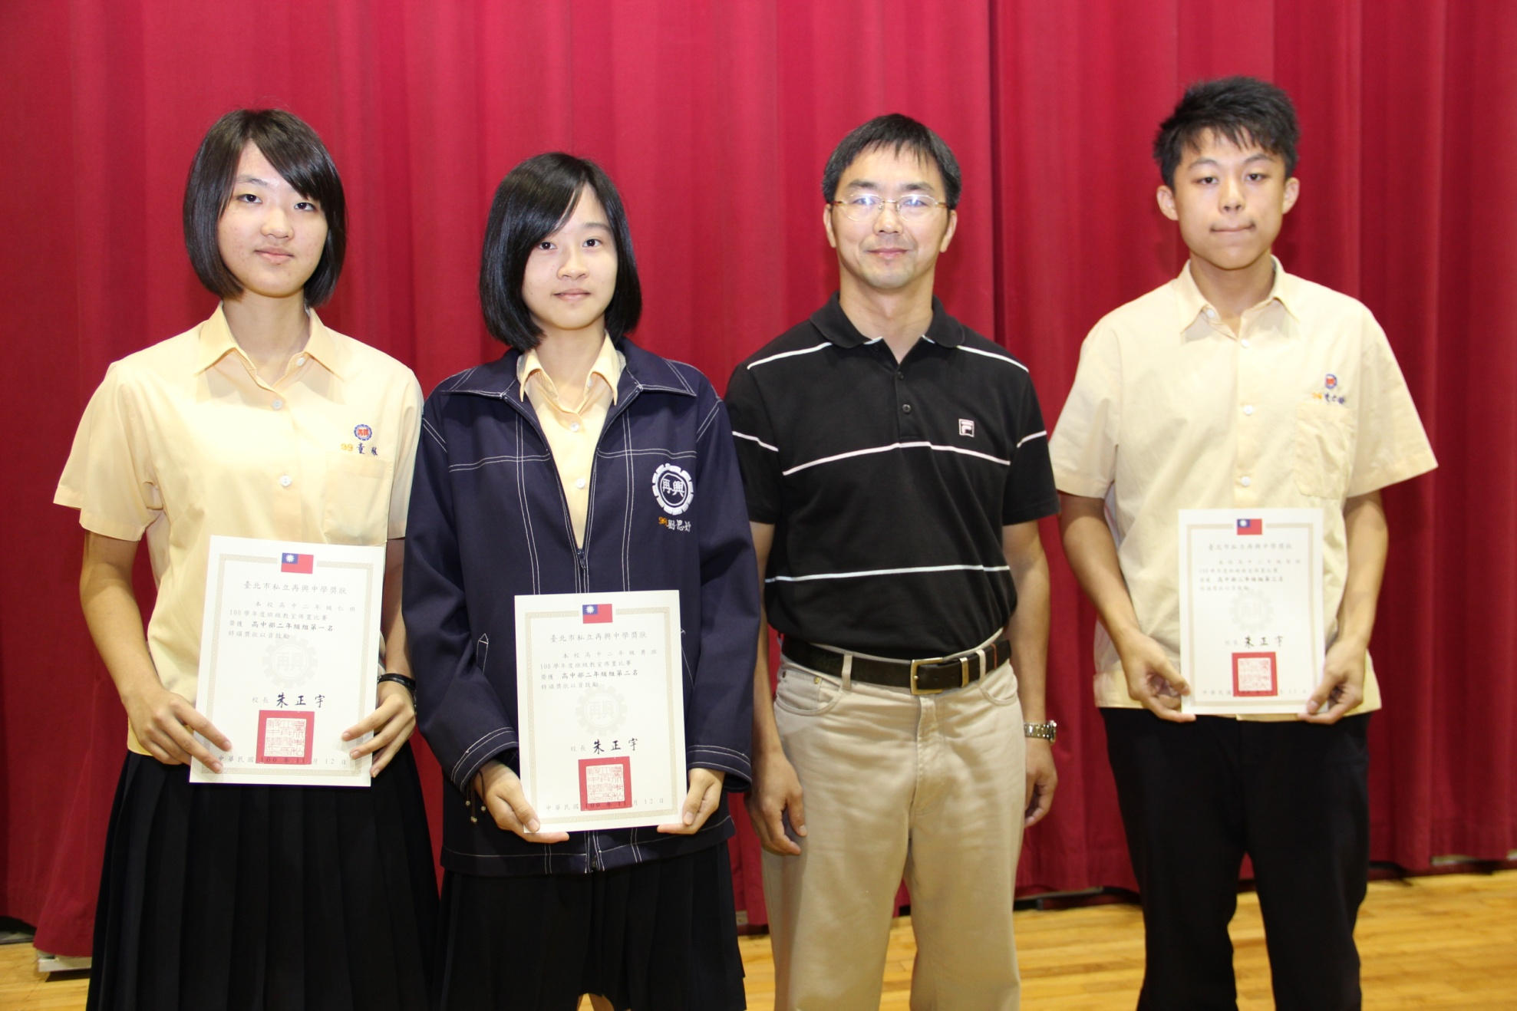
說明：高中部二年級組：第一名：高二仁、第二名：高二勇、第三名：高二智。

本校100學年度高中部班級教室佈置比賽優勝班級頒獎100.10.19.
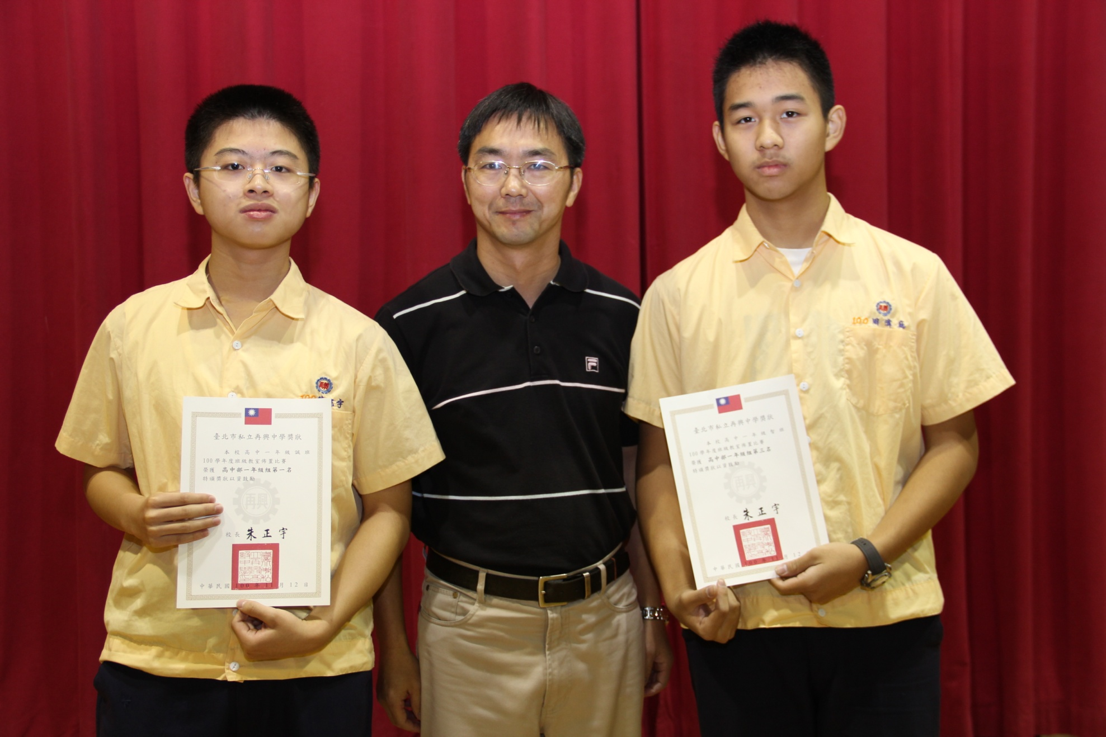
說明：高中部一年級組：第一名：高一誠、第二名：高一勤、第三名：高一智。

